OBS! Ta bort denna text och instruktionerna nedan innan dokumentet skickas in.
Saker att tänka på innan du skickar in synpunkter, förfrågningar och klagomål gällande FSC regelverket:
- Mycket viktig att beställa hem¹ och granska avverkningsanmälan från Skogsstyrelsen innan du skickar iväg något.
- Den svenska FSC standardens krav (exempelvis indikator 6.4.3) kan endast användas om markägaren är FSC certifierad. Du måste därför ta reda på om markägaren är FSC certifierad innan du skickar in ett sådant klagomål².
- För att skicka klagomål gällande bristfällig hänsyn till rödlistade arter (indikator 6.4.3) måste man först granska om det finns någon hänsyn planerad till arterna i avverkningsanmälan.
- Om du inte har granskat om hänsyn planeras till arterna i avverkningsanmälan kan du möjligen skicka in dokumentet som en synpunkt eller förfrågan. Om du skickar in som förfrågan kan du till skillnad från en synpunkt förvänta dig ett svar.
- Klagomål mot FSC skogsbruksstandarden ska i ett första skede framföras till certifikatsinnehavaren, tex ett skogsbolag. Många (främst mindre) skogsägare är medlemmar i gruppcertifikat³ och då ska klagomålet framföras till gruppcertifikatet.
- Om ett ombud (tex Norra skog eller Mellanskog) avverkningsanmäler en skog med naturvärden motsvarande nyckelbiotops kvalitet men markägaren inte är FSC certifierad, bör du skicka in ett FSC kontrollerat virke klagomål. Då ska klagomålet skickas till ombudsföretaget.
¹ Maila till skogsstyrelsen@skogsstyrelsen.se
² Hör av dig till FSC kansliet eller isak.lodin@wwf.se om du vill ha hjälp.
³ https://se.fsc.org/se-sv/hitta/grupper-for-skogsbrukscertifiering
OBS! Ta bort denna text och instruktionerna ovan innan dokumentet skickas in.

Inledande FSC- /PEFC-klagomål – information om höga naturvärden och fridlysta arter i avverkningsanmälan A 45679-2026 i Arvidsjaurs kommun
Detta klagomål behandlar höga naturvärden i avverkningsanmälan A 45679-2026 i Arvidsjaurs kommun som inkom 2026-11-03 och omfattar 19,1 ha.
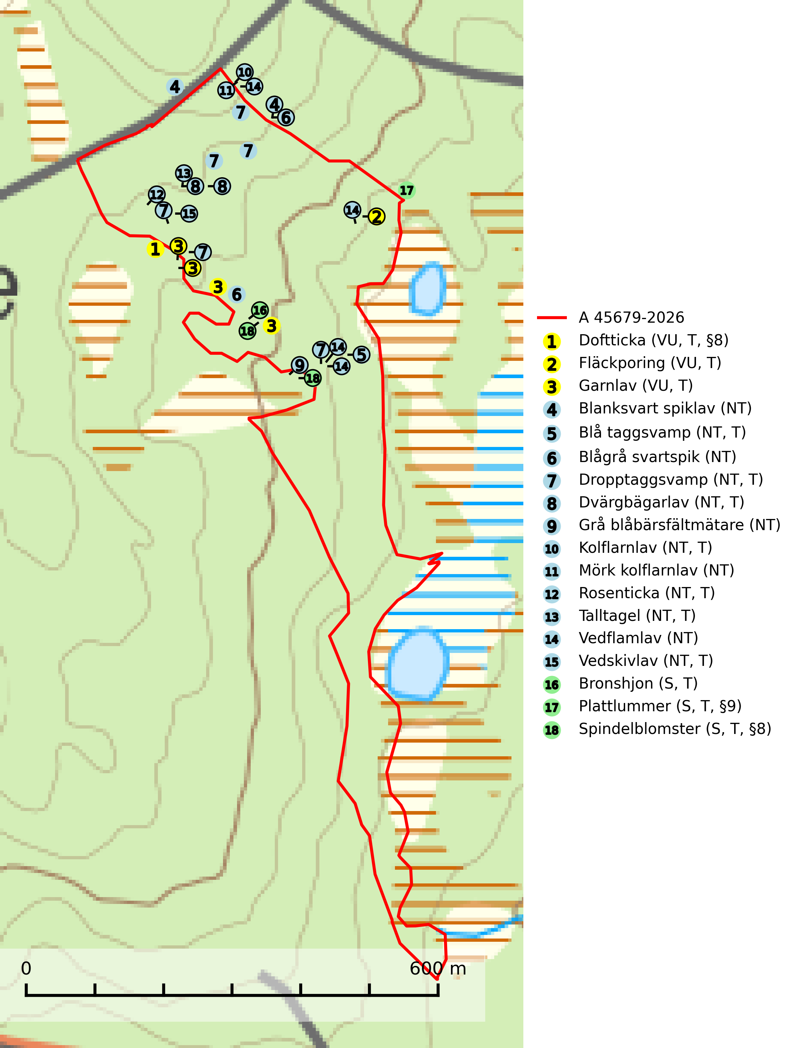
Figur 1. Fyndplatser för naturvårdsarter i och inom 24 meter från avverkningsanmälan. Markörer utan svart kant är placerade på fyndplatsen. Markörer med svart kant är placerade vid sidan av fyndplatsen och har ett svart streck som visar fyndplatsens exakta position. Kartans mittpunktskoordinat är N 7315141, E 683424 i SWEREF 99 TM.
I och inom 24 meter från avverkningsanmälan finns fynd av 18 naturvårdsarter, varav 15 är rödlistade, 3 är fridlysta, 13 är typiska (T) och 3 är signalarter (S): doftticka (VU, T, §8), fläckporing (VU, T), garnlav (VU, T), blanksvart spiklav (NT), blå taggsvamp (NT, T), blågrå svartspik (NT), dropptaggsvamp (NT, T), dvärgbägarlav (NT, T), grå blåbärsfältmätare (NT), kolflarnlav (NT, T), mörk kolflarnlav (NT), rosenticka (NT, T), talltagel (NT, T), vedflamlav (NT), vedskivlav (NT, T), bronshjon (S, T), plattlummer (S, T, §9) och spindelblomster (S, T, §8). Se Figur 1.
Nedan presenteras relevanta utdrag ur standarderna för FSC, Chain of Custody, Controlled Wood och PEFC.
Vi förväntar oss att ni återkommer med ett skriftligt svar på vårt klagomål och även beskriver vilka korrigerande åtgärder ni satt in för att rätta till identifierade brister i er efterlevnad av den svenska FSC standarden.

Naturvårdsarter och fridlysta arter
Nedan följer beskrivningar av de naturvårdsarter och fridlysta arter som har sina livsmiljöer och växtplatser i den avverkningsanmälda skogen. De påträffade naturvårdsarterna är ett tydligt kvitto på att det rör sig om en skog med höga naturvärden.
Doftticka (VU, §8) är rödlistad som sårbar (VU) och fridlyst enligt 8§ artskyddsförordningen. Den är även globalt rödlistad som Nära hotad (NT) vilket innebär att Sverige har ett internationellt ansvar för arten. Doftticka är beroende av hög och jämn luftfuktighet i gamla, ostörda skogsmiljöer och är känslig för snabba förändringar av ljus-/vindförhållanden eller uttorkning. Dofttickan är placerad i toppen av Skogsstyrelsens värdepyramid för bedömning av skog med höga naturvärden och signalerar alltid gamla sälgar och skogsområden med höga naturvärden. Avverkning av värdträd (främst sälg) utgör det största hotet och när gamla och olikåldriga skogar med sälg avverkas försvinner oftast sälgen. Dofttickan har minskat med ca 30 % under de senaste 30 åren och är typisk art för 9010 Taiga och 9050 Näringsrik granskog (IUCN Redlist, 2024; Nitare & Skogsstyrelsen, 2019; SLU Artdatabanken, 2024).
Fläckporing (VU) är en mycket bra signalart som visar på tallnaturskogar med höga naturvärden. Den är placerad högst upp i Skogsstyrelsens värdepyramid för bedömning av skog med höga naturvärden och indikerar områden som är mer eller mindre opåverkade av skogsbruk och där det funnits en kontinuitet av tallågor i olika nedbrytningsstadier. För att på lång sikt bibehålla livskraftiga populationer i ett område behövs troligen större skyddade områden som tillåter att man upprätthåller en naturlig branddynamik. Fläckporing är typisk art för 9010 Taiga (SLU Artdatabanken, 2024; Nitare & Skogsstyrelsen, 2019).
Garnlav (VU) är en utpräglad barrskogsart som ibland kan drapera träden i norrländska grannaturskogar med hög luftfuktighet. Den förekommer även i talldominerade bestånd där den, förutom i trädens grenverk, påträffas hängande över ojämnheter i tallbarken. Arten har minskat starkt i södra och mellersta Sverige och den minskar även i sitt nordliga utbredningsområde. Minskningstakten uppgår till 30 (20–50) % inom 50 år och överstiger gränsvärdet för Sårbar (VU). Orsaken till tillbakagången beror främst på slutavverkningar av naturskogsartade skogar. Bestånd med riklig förekomst bör regelmässigt sparas, vilket även gynnar flera andra sällsynta och rödlistade arter. Garnlav är värdväxt för den mycket sällsynta och akut hotade fjärilen barrskogslavfly (CR) som hör hemma i boreala barrskogar med riklig förekomst av värdväxten. Tidigare kunde arten konstateras årligen på flera platser vid Dala-Floda i Dalarna innan lokalerna kalavverkades. Senaste fyndet i landet av barrskogslavfly är från år 2000 då den påträffades vid Högberget i Sollefteå kommun. Garnlav är typisk art för 9010 Taiga och 9070 Trädklädd betesmark (SLU Artdatabanken, 2026).
Blanksvart spiklav (NT) förekommer på torr, hård, gammal kärnved men även på äldre ytved av tall i naturskogsartade bestånd med begränsad brandpåverkan och ostörd hydrologi. Skogsbruksåtgärder på eller i närheten av lokaler med blanksvart spiklav utgör ett hot. Naturskogsartade öppna tall- och barrblandskogar med blanksvart spiklav indikerar höga biologiska värden och bör bevaras (SLU Artdatabanken, 2024).
Blå taggsvamp (NT) är en karaktärsart i såväl örtrika kalkbarrskogar som i torra sandtallskogar där det föreligger gammal skog med långvarig trädkontinuitet. Är sällsynt och mycket kravfull i södra och mellersta Sverige. Den hotas främst av skogsavverkning och tycks försvinna efter slutavverkning, markberedning och plantering. I kalkgranskogar verkar arten vara mycket känslig. Granskogar med arten bör formellt skydddas. Blå taggsvamp (NT) är typisk art för 9010 Taiga (SLU Artdatabanken, 2024; Nitare & Skogsstyrelsen, 2019).
Blågrå svartspik (NT) växer på torr, hård ved av gamla, solbelysta torrakor, högstubbar av tall och grova döda grenar på levande tallar i öppna bestånd av naturskogskaraktär. Nästan alltid rör det sig om tjärrika torrträd och högstubbar (töreved, keloträd) som kan vara en bra bit över hundra år, i vissa fall sannolikt hundratals år gamla. Skogsbruk är idag det allvarligaste hotet. Ett långsiktigt hot är att nybildningen av gamla torrakor och högstubbar är en långsam process vilken ofta är beroende av skogsbrand. Nytt substrat bildas numera sannolikt nästan inte alls då antalet naturliga skogsbränder har minskat drastiskt på grund av effektivare brandbekämpning. Döda träd som lämnas efter avverkning är inte lämpliga för arten, eftersom dessa träd inte varit utsatta för skogsbrand och bildat tjärrik ved. Skogsbruksåtgärder på eller i närheten av växtplatserna bör undvikas. Naturskogsartade skogar med förekomst av arten indikerar höga biologiska värden och bör bevaras. Blågrå svartspik har en mycket begränsad utbredning utanför de nordiska länderna varför dessa länder har ett speciellt ansvar för arten (SLU Artdatabanken, 2024).
Dropptaggsvamp (NT) bildar mykorrhiza med tall, främst i barrskog med trädkontinuitet, i magra, torra och ljusöppna lavtallskogar och i barrblandskogar med friskmossor och lingon i fältskiktet. Den totala populationen i landet har minskat och bedöms fortsätta minska till följd av slutavverkningar av tallskog. Det är högst oklart om arten långsiktigt kan etablera och reproducera sig i skogsbestånd som brukas med trakthyggesmetoder, markberedning, gödsling eller föryngring med förädlat plantmaterial. Uppfyller kriterierna för att bli rödlistad på grund av ny kunskap som visar att en större andel av populationen än tidigare bedömt är knuten till kontinuitetsbarrskog. Minskningstakten för den svenska populationen bedöms vara nära gränsvärdet för Sårbar (VU). Dropptaggsvamp är typisk art för 9010 Taiga (SLU Artdatabanken, 2026).
Dvärgbägarlav (NT) förekommer över hela Sverige på gammal hård ved, huvudsakligen på tall men i södra Sverige även på ek. Veden utgörs framförallt av grova stubbar, lågor och grenar. Substratet har blivit sällsyntare och nybildning av substrat sker bara i begränsad omfattning. Arten hotas av att grova lågor blir allt sällsyntare i dagens kulturskogar samt att nybildningen av lämpliga substrat går mycket långsamt. En riklig tillgång på gamla tall- eller eklågor måste säkerställas på artens lokaler. Dvärgbägarlav är typisk art för 9010 Taiga (SLU Artdatabanken, 2024; Nitare & Skogsstyrelsen, 2019).
Grå blåbärsfältmätare (NT) har tidigare ansetts som en mycket vanlig art men har utifrån fältobservationer gått starkt tillbaka och är nu försvunnen från stora delar av södra och mellersta Sverige. Sannolikt minskar arten även i norr. Detta indikerar att arten är starkare knuten till kontinuitetsskog med stort innehåll av blåbär än man tidigare trott och den förefaller vara mycket känslig för kalhyggesbruk. Fjärilens huvudsakliga habitat är luckiga granskogar med ett välutvecklat blåbärskikt på vilket larven lever. Denna livsmiljö är hotad av kalhyggesbruket där blåbärsriset skuggas ut när den uppväxande skogen sluter sig. Minskningstakten för den svenska populationen bedöms vara nära gränsvärdet för Sårbar (VU) (SLU Artdatabanken, 2024).
Kolflarnlav (NT) är brandberoende och växer nästan uteslutande på kolad hård kärnved av tall. Etableringen verkar ske först 100–300 år efter brand och nytt substrat nybildas i mycket begränsad omfattning. Avverkning av tallskog av naturskogskaraktär med spår av återkommande bränder är ett hot och mängden lämplig ved att växa på för arten minskar dels på grund av naturlig nedbrytning men framförallt på grund av att det förstörs i samband med slutavverkningar, gallringar och markberedning. Såväl kolflarnlav som mörk kolflarnlav har glänsande bålfjäll och förekommer främst i tall- och blandbarrskogar av naturskogskaraktär med spår av återkommande bränder. Skogar som dessa hyser höga biologiska värden och bör skyddas. Kolflarnlav är typisk art för 9010 Taiga (SLU Artdatabanken, 2024).
Mörk kolflarnlav (NT) är brandberoende och växer nästan uteslutande på kolad hård kärnved av tall. Arten förekommer främst i glesa, öppna tall- och blandbarrskogar av naturskogskaraktär och etableringen verkar ske sent efter brand, kanske först efter 100–300 år. Mörk kolflarnlav indikerar skog med höga naturvärden och vanligast är att den påträffas på rester av nedbrunna torrakor och högstubbar och lågstubbar som är så grova att hela innandömet är urbränt. Tall- och blandbarrskogar av naturskogskaraktär med spår av återkommande bränder hyser höga biologiska värden och bör skyddas (SLU Artdatabanken, 2024).
Rosenticka (NT), rödlistad som nära hotad, ingår i en karaktäristisk association av vedsvampar som växer på gamla, grova granlågor i urskogsartade barrskogar. Den är placerad i toppen av Skogsstyrelsens värdepyramid för bedömning av skog med höga naturvärden och indikerar ett granskogsekosystem med långvarig kontinuitet av grova lågor. Artens beroende av grova granlågor innebär att alla skogsskötselåtgärder på eller i omedelbar närhet av lokalerna utgör ett hot på lång sikt. Det är angeläget att populationerna inte ytterligare glesas ut och ett tillräckligt antal områden där arten nu finns måste sparas för framtiden. Rosenticka är typisk art för 9010 Taiga och 9050 Näringsrik granskog (Nitare & Skogsstyrelsen, 2019; SLU Artdatabanken, 2024).
Talltagel (NT) är en boreal art som förekommer på tall i äldre, öppna tallskogar. Den påverkas negativt av brist på kontinuitetsskog och minskningstakten bedöms vara nära gränsvärdet för Sårbar (VU). Talltagel är typisk art för 9010 Taiga (SLU Artdatabanken, 2026).
Vedflamlav (NT) växer på gammal hård och torr, exponerad kärnved av tall, främst på högstubbar i ljusöppna lägen, t.ex. vid och på myrar, sjökanter, i glesa hällmarkskogar och i brandpräglade tallnaturskogar. Substratet nyskapas i begränsad omfattning och arten är en utmärkt indikator på höga naturvärden i denna skogstyp. Tall- och barrblandskogar med naturskogskaraktär och spår av bränder har ofta höga biologiska värden och bör skyddas. På vedflamlavens bål kan den sällsynta spiklaven/parasiten Calicium ramboldiicola (VU) påträffas (SLU Artdatabanken, 2026).
Vedskivlav (NT) växer på gammal, torr, exponerad, hård kärnved av framförallt tall i naturskogsartade bestånd. Avverkning av tallskog av naturskogskaraktär med spår av återkommande bränder är ett hot. Mängden lämplig ved att växa på för vedskivlav minskar, dels på grund av naturlig nedbrytning men framförallt på grund av att de förstörs i samband med slutavverkningar, gallringar och markberedning. Tall- och blandbarrskogar av naturskogskaraktär med spår av återkommande bränder bör skyddas. Vedskivlav är typisk art för 9010 Taiga (SLU Artdatabanken, 2024).
Bronshjon är en skalbagge vars larvutveckling sker under grov bark på stammar av döda eller döende barrträd, främst gran, i mindre omfattning tall. Arten är knuten till äldre, naturskogslik granskog med inslag av torkande träd. Bronshjon är typisk art för 9010 Taiga (SLU Artdatabanken, 2025).
Plattlummer (§9) växer främst i ljusöppna sandtallskogar eller annan gles, torr och brandpräglad hedbarrskog. Den är mest frekvent i olika typer av naturskogar och kontinuitetsskogar och missgynnas markant av slutavverkning och maskinell markberedning. Söder ut i landet förekommer de närstående arterna cypresslummer (EN, §8) och mellanlummer (NT, §9), vilka båda omfattas av EU:s art- och habitatdirektiv. Plattlummer är typisk art för 9010 Taiga och 2320 Rissandhedar (Nitare & Skogsstyrelsen, 2019; SLU Artdatabanken, 2026).
Spindelblomster (§8) växer i äldre mossrik granskog eller barrblandskog, men även i fjällbjörkskog. Arten indikerar långvarig trädkontinuitet och hög luftfuktighet och är mycket känslig för uttorkning och markskador. Spindelblomster har i många trakter minskat starkt under senare tid på grund av slutavverkningar och skogsmarksdikning. Spindelblomster är typisk art för 9010 Taiga, 9050 Näringsrik granskog och 9040 Fjällbjörkskog (Nitare & Skogsstyrelsen, 2019; SLU Artdatabanken, 2025).

Certifiering

Ur FSC-standarden
PRINCIP 1: LAGEFTERLEVNAD: Certifikatsinnehavaren ska följa alla tillämpliga lagar, förordningar och nationellt ratificerade internationella avtal, konventioner och överenskommelser.
1.3.1 Tillämpliga lagar och föreskrifter för brukandet av skogen följs.
- Kommentar: I den avverkningsanmälda skogen har fridlysta arter sina livsmiljöer och växtplatser. Att skada de fridlysta arternas livsmiljöer, växtplatser eller ekologiska funktion är inte tillåtet enligt artskyddsförordningen.
6.4 Certifikatsinnehavaren ska skydda sällsynta arter och hotade arter samt deras livsmiljöer inom skogsbruksenheten. Det ska ske genom avsättningar, andra skyddade områden och genom att skapa konnektivitet och/eller genom andra direkta åtgärder som gynnar dessa arters överlevnad och livskraft. Åtgärderna ska stå i förhållande till brukandets skala, intensitet och risk, samt till sällsynta och hotade arters bevarandestatus och ekologiska krav. Certifikatsinnehavaren ska beakta den geografiska spridningen och ekologiska krav hos sällsynta och hotade arter utanför skogsbruksenhetens gränser när beslut om åtgärder inom skogsbruksenheten ska fattas.
6.4.3 Bevarandeåtgärder genomförs för de kända förekomster av rödlistade arter som påverkas av skogsbruk.
- Kommentar: I det avverkningsanmälda skogsområdet har 18 naturvårdsarter varav 15 rödlistade arter sina livsmiljöer och växtplatser.

Ur Chain of Custody Certification (FSC-STD-40-004 ver 3.0)
1.3 The organization shall commit to the FSC values as defined in FSC-POL-01-004 Policy for the Association of Organizations with FSC.

Ur FSC:s policy för associerade organisationer (FSC-POL-01-004)
Som “Chain of Custody”-certifierad organisation är skogsbolaget bunden av de fastställda reglerna i Del 1 Punkt 1 c) i Policy för organisationer associerade med FSC (FSC-POL-01-004 V2-0 EN + SVE version 2012-03-02):
- De organisationer FSC kan acceptera association med får inte direkt eller indirekt ha några kopplingar till nedanstående, oacceptabla aktiviteter:
a) Olaglig skogsavverkning och handel med olagligt avverkat virke eller skogsprodukter
...
c) Skogsbruk som förstör höga naturvärden
d) Betydande omvandling av skog till plantager eller annan, icke skoglig, markanvändning
- Kommentar: Avverkning av skog med höga naturvärden samt skada på fridlysta arter strider både mot FSC Controlled Wood-standarden och FSC:s policy for associerade organisationer.

Ur FSC Controlled Wood (FSC-STD-40-005)
Virke som inte accepteras i FSC-märkta produkter (oacceptabelt ursprung) enligt FSC Controlled Wood (FSC-STD-40-005):
- Illegalt avverkat virke.
- ...
- Virke från avverkningar som hotar höga naturvärden.
- Virke från skog som konverteras till plantager eller icke-skogligt bruk.
- Kommentar: Avverkning av skog med höga naturvärden samt skada på fridlysta arter strider både mot FSC Controlled Wood-standarden och FSC:s policy for associerade organisationer.

Ur PEFC-standarden gällande lagefterlevnad
PEFC-standarden förutsätter att tillämplig svensk lagstiftning följs. Det är utsedd tillsynsmyndighet som ansvarar för tillsyn av lagens efterlevnad. PEFC-standarden återger innehållet i vissa certifieringskritiska lag- och föreskriftskrav vilka ska ingå i granskning av PEFC-systemets efterlevnad.
- Kommentar: I den avverkningsanmälda skogen har fridlysta arter sina livsmiljöer och växtplatser. Att skada de fridlysta arternas livsmiljöer, växtplatser eller ekologiska funktion är inte tillåtet enligt artskyddsförordningen

